**MSc Ivana Dabić**

Visoka tehnološka škola strukovnih studija, Šabac, Republika Srbija

**Dr Ljubica Mijić**

Visoka tehnološka škola strukovnih studija, Šabac, Republika Srbija

**Mr Gordana Jovanović**

Visoka tehnološka škola strukovnih studija, Šabac, Republika Srbija

**Dr Ljiljana Tanasić**

Visoka poljoprivredna škola strukovnih studija, Šabac, Republika Srbija

UDK 543.48:577.164.2

Istraživanja

Primljen: 18. X 2015.

# OPTIMIZACIJA SPEKTROFOTOMETRIJSKE METODE MODIFIKOVANE NA

**MIKROTITAR PLOČE ZA ODREĐIVANJE SADRŽAJA VITAMINA C**

**SAŽETAK:** Cilj ovog rada je bio da se optimizuje jedna od najviše korišćenih metoda za određivanje sadržaja vitamina C, koja je modifikovana na mikrotitar ploče, radi manjeg utroška i regenasa i analizirane supstance. Kao sredstvo za ekstrakciju korišćena je 1% *meta-*fosforna kiselina. Metoda se zasniva na redoks reakciji askorbinske kiseline sa 2,6-dihlorindofenolom, pri čemu dolazi do redukcije 2,6- dihlorindofenola u bezbojno jedinjenje. Kako ni u jednom do sada objavljenom gde je korišćen ovaj test nije precizno navedena koncentracija 2,6-dihlorindofenola kao reagensa ni vreme inkubacije, u rada su optimizovani ovi parametri. Da bi se odredila koncentraciju askorbinske kiseline, merena je apsorbacija za četiri uzorka različitih koncentracija (13 mg/cm3, 29 mg/cm3, 50 mg/cm3, 72 mg/cm3), na svakih 5 minuta tokom jednog časa. Na osnovu dobijenih rezultata, utvrđeno je da je najoptimalnije vreme 5 minuta, pri koncentraciji od 72 mg/cm3.

**KLJUČNE REČI:** askorbinska kiselina, 2,6-dihlorindofenol, spektrofotometrijske metode.

# Uvod

Sve više informacija o pozitivnom efektu unosa vitamina C na zdravlje, uzrokovalo je pojavu velikog broja farmaceutskih preparata, hrane i napitaka sa deklarisanim sadržajem vitamina C. Pored toga, sve veću važnost za medicinu predstavlja i određivanje nivoa askorbinske kiseline u plazmi, serumu, urinu i različitim tkivima. Svesni značaja utvrđivanja sadržaja vitamina C u pomenutim uzorcima, analitičari decenijama razvijaju metode za kvantifikaciju askorbinske kiseline (AK) u različitim uzorcima, što je rezultiralo velikim brojem različitih eksperimentalnih postupaka.

UV/VIS spektrofotometrijske metode su posebno zanimljive za određivanje sadržaja vitamina C zbog svoje brzine, jednostavnosti i komercijalne pristupačnosti. Više reagenasa kao što su 2,6-dihlorindofenol (DCIP), dimetoksidihinon, ninhidrin, 1-aminoantrahinon

diazonijum so, 2',7'-dihlorfluorescin i dr., korišćeni su za određivanje vitamina C (Arya i sar., 1998).

Za spektrofotometrijsko određivanje vitamina C najvčešće se koristi DCIP. Plavi DCIP se redukuje u pink DCIPH, odnosno bezbojan DCIPH2 kada se doda AK u kiseloj sredini (Arya i sar., 2001). Metoda Klein i Perry-a (1982), zasnovana na ovoj reakciji, pogodna je za određivanja sadržaja vitamina C u smrznutom, svežem i dehidriranom voću i povrću, voćnim sokovima i biljnjim ekstraktima. Askorbinska kiselina se ekstrahuje 1% *meta*-fosfornom kiselinom iz odgovarajućeg uzorka na sobnoj temperaturi. Kao smetnje za odrđivanje vitamina C, mogu je javiti minerali i tioli (Hossu i Magearu, 2004).

# Metodologija istraživanja

Za potrebe ispitivanja **s**adržaja vitamina C odabrana je odabrana je modifikovana metoda Klajn i Perry-ja (1982), prilagođena za mikroploče, radi manjeg utroška i regenasa i analizirane supstance. Metoda je pogodna za određivanja sadržaja vitamina C u smrznutom, svežem i dehidriranom voću i povrću, voćnim sokovima i biljnjim ekstraktima. Metoda se zasniva na redoks reakciji askorbinske kiseline sa 2,6-dihlorindofenolom (DCIP), pri čemu dolazi do redukcije 2,6-dihlorindofenola u bezbojno jedinjenje (Slika 1).

DCIP (plav) + H+ DCIPH (pink)

DCIPH (pink) + Vit C DCIPH2 (bezbojan)

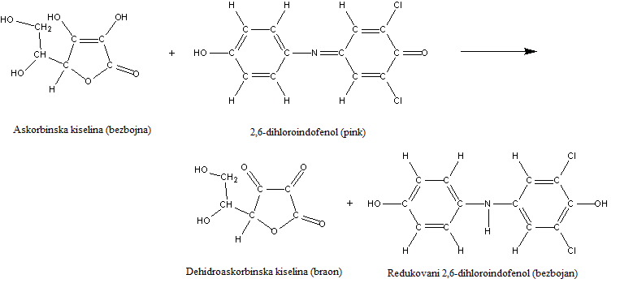

**Slika 1.** Redoks reacija između askorbinske kisline (C-vitamina) i 2,6-dihidrindofenola

# Rezultati diskusija

* 1. **OdreĎivanje apsorbance u zavisnosti od koncentracije**

Sadržaj AK u ispitivanim uzorcima se određuje na osnovu standardne kalibracione krive (zavisnost apsorbancija - koncentracija standardnog rastvora askorbinske kiseline). S obzirom da u radu gde je prvi put objavljena ova metoda (Klein i Perry, 1982), ali ni u drugim radovima gde je korišćen ovaj test, nije precizno navedena koncentracija DCIP reagensa ni vreme inkubacije, u radu su optimizovani ovi parametri, kako bi se dobili uslovi pri kojima se postiže linearna zavisnost apsorbancija - koncentracija AK. Merenja apsorbancije (515 nm) su vršena na svakih 5 min u toku 1 h, za četiri različite koncentracije

DCIP: 13 mg/cm3, 29 mg/cm3, 50 mg/cm3 i 72 mg/cm3, i za seriju dvostrukih razblaženja

askorbinske kiseline (5-320 µg/cm3).

Na Grafiku 1. predstavljena je apsorbancija radnih rastvora AK pri različitoj koncentraciji DCIP (13 mg/cm3, 29 mg/cm3, 50 mg/cm3, 72 mg/cm3), merena posle 5 min, odakle se može videti da ne postoji linerana zavisnost pri koncentraciji DCIP od 13, 29 i 50 mg/cm3, dok je kod DCIP72 (72 mg/cm3) postignuta linearna zavisnost sa R2 = 0.99207 (koeficijent korelacije).

1,4

DCIP13, polynomial fit, 2= 0,91413

DCIP29, polynomial fit, R = 0,98438

R

2

1,2

DCIP50, polynomial fit, 2= 0,9859

2

R

1,0

DCIP72, linear fit, y = -0,03558x + 1,29759, R = 0,99207

0,8

Apsorbancija 5 min.

0,6

0,4

0,2

0,0

0 5 10 15 20 25 30 35

Radna koncentracija askorbinske kiseline (g/cm3)

**Grafik 1.** Kalibraciona kriva za određivanje vitamina C u ispitivanim uzorcima: zavisnost

apsorbancije od koncentracije AK nakon 5 min

Na Grafiku 2., predstavljena je zavisnost apsorbancije radnih rastvora AK pri

različitoj koncentraciji DCIP (13 mg/cm3, 29 mg/cm3, 50 mg/cm3, 72 mg/cm3), merena posle

10 min, na osnovu koga vidimo da ne postoji linearna zavisnost, sem kod DCIP72, gde je koeficijent korelacije R2= 0.97599.

1,2

1,0

DCIP13, polynomial fit, R2= 0,91415 DCIP29, polynomial fit, R2= 0,97212 DCIP50, polynomial fit, R2= 0,97979

DCIP72, linear fit, y = - 0,03131x + 1,19661 R2= 0,975999

0,8

Apsorbancija 10 min

0,6

0,4

0,2

0,0

0 5 10 15 20 25 30 35

Radna koncentracija askorbinske kiseline (g/mL)

**Grafik 2.** Kalibraciona kriva za određivanje vitamina C u ispitivanim uzorcima: zavisnost apsorbancije od koncentracije AK nakon 10 min

Na Grafiku 3. predstavljena je apsorbancija radnih rastvora AK pri različitoj koncentraciji DCIP (13, 29, 50 i 72 mg/cm3) merena posle 15 min, a na Grafiku 4. posle 20 min.

1,2

DCIP13, polynomial fit, R2= 0,91294 DCIP29, polynomial fit, R2= 0,95303 DCIP50, polynomial fit, R2= 0,96998

2

1,0

DCIP72, linear fit, y= -0,02733 x + 1,0889, R = 0,94959

0,8

Apsorbancija 15 min.

0,6

0,4

0,2

0,0

0 5 10 15 20 25 30 35

Radna koncentracija askorbinske kiseline (g/mL)

**Grafik 3.** Kalibraciona kriva za određivanje vitamina C u ispitivanim uzorcima: zavisnost

apsorbancije od koncentracije AK nakon 15 min

1,0

0,8

DCIP13, polynomial fit, R2= 0,89884 DCIP29, polynomial fit, R2= 0,92734 DCIP50, polynomial fit, R2= 0,96422

DCIP72, linear fit, y= - 0,0238 x + 0,9851 R2= 0,91023

0,6

Apsorbancija 20 min.

0,4

0,2

0,0

0 5 10 15 20 25 30 35

Radna koncentracija askorbinske kiseline (g/mL)

**Grafik 4***.* Kalibraciona kriva za određivanje vitamina C u ispitivanim uzorcima: zavisnost

apsorbancije od koncentracije AK nakon 20 min

Na osnovu dobijenih podataka može se uočiti da je jedino pri koncentraciji DCIP od

72 mg/cm3 postignuta linearna zavisnost, ali je koeficijent korelacije R2 bio 0.94959, odnosno 0.91023, što nam ukazuje da se linearna zavisnost smanjuje sa porastom vremena inkubacije.

U radu je dalje vršeno određivanje optimalnog vremena inkubacije, što je prikazano u

gtaficima zavisnosti apsorbancije od koncentracije AK, mereni nakon 25, 30, 35, 40, 45, 50,

55 i 60 min (Grafik 5).

0,9

0,8

0,7

Apsorbancija 25 min.

0,6

0,5

0,4

0,3

DCIP13, polynomial fit, R2= 0,88372 DCIP29, polynomial fit, R2= 0,90124 DCIP50, polynomial fit, R2= 0,95458 DCIP72, polynomial fit, R2= 0,99915

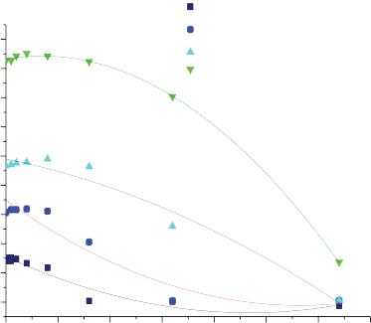

0,8

0,7

0,6

Apsorbancija 30 min.

0,5

0,4

0,3

DCIP13, polynomial fit, R2= 0,86212 DCIP29, polynomial fit, R2= 0,87326 DCIP50, polynomial fit, R2= 0,95791 DCIP72, polynomial fit, R2 0,99896

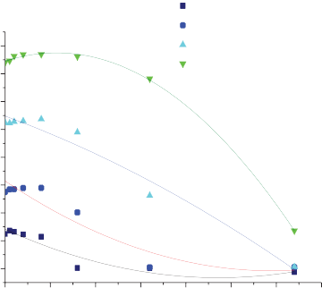

=

0,2

0,2

0,1

0,1

0,0

0,0

0 5 10 15 20 25 30 35

Radna koncentracija askorbinske kiseline (g/mL)

0 5 10 15 20 25 30 35

Radna koncentracija askorbinske kiseline (g/mL)

0,7

0,6

DCIP13, polynomial fit, R2= 0,83293 DCIP29, polynomial fit, R2= 0,84156 DCIP50,polynomial fit, R2= 0,95592 DCIP72, polynomial fit, R2 0,99637

0,7

0,6

DCIP13, polynomial fit, R2= 0,79337 DCIP29, polynomial fit, R2= 0,80516 DCIP50, polynomial fit, R2= 0,96135 DCIP72, polynomial fit, R2 0,99336

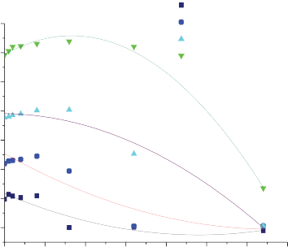

=

0,5

Apsorbancija 35 min.

0,4

0,5

=

Apsorbancija 40 min.

0,4

0,3

0,3

0,2

0,2

0,1

0,1

0,0

0,0

0 5 10 15 20 25 30 35

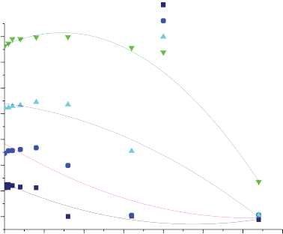

Radna koncentracija askorbinske kiseline (g/mL)

0 5 10 15 20 25 30 35

Radna koncentracija askorbinske kiseline (g/mL)

0,6

=

0,5

DCIP13, polynomial fit, R2 0,76205 DCIP29, polynomial fit, R2= 0,76597 DCIP50, polynomial fit, R2= 0,97001 DCIP72, polynomial fit, R2 0,98806

0,6

0,5

DCIP13, polynomial fit, R2= 0,70801 DCIP29, polynomial fit, R2= 0,7151 DCIP50, polynomial fit, R2= 0,98192 DCIP72, polynomial fit, R2 0,9898

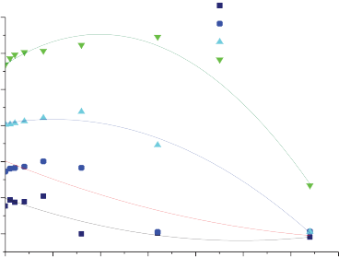

=

0,4

=

Apsorbancija 45 min.

0,4

Apsorbancija 50 min.

0,3

0,3

0,2

0,2

0,1

0,1

0,0

0,0

0 5 10 15 20 25 30 35

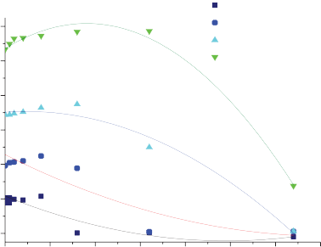

Radna koncentracija askorbinske kiseline (g/mL)

0 5 10 15 20 25 30 35

Radna koncentracija askorbinske kiseline (g/mL)

0,5

0,4

DCIP13, polynomial fit, R2= 0,67485 DCIP29, polynomial fit, R2= 0,67179 DCIP50, polynomial fit, R2=0,98373 DCIP72, polynomial fit, R2 0,98306

0,5

0,4

DCIP13, polynomial fit, R2= 0,61748 DCIP29, polynomial fit, R2= 0,61065 DCIP50, polynomial fit, R2= 0,99533 DCIP72, polynomial fit, R2= 0,96825

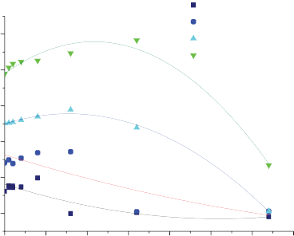

0,3

=

Apsorbancija 55 min.

0,3

Apsorbancija 60 min.

0,2

0,2

0,1

0,1

0,0

0,0

0 5 10 15 20 25 30 35

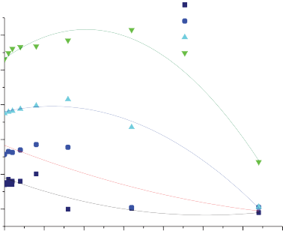

Radna koncentracija askorbinske kiseline (g/mL)

0 5 10 15 20 25 30 35

Radna koncentracija askorbinske kiseline (g/mL)

**Grafik 5***.* Kalibraciona kriva za određivanje vitamina C u ispitivanim uzorcima: zavisnost

apsorbancije od koncentracije AK nakon 25, 30, 35, 40, 45, 50, 55 i 60 min

Na osnovu dobijenih rezulata, može se zaključiti da se linearna zavisnost apsorbancije

od koncentracije AK postiže korišćenjem DCIP koncentracije 72 mg/cm3 i pri inkubaciji do

20 min. Radi lakšeg poređenja, u Tabeli 1. pretstavljene su R2 vrednosti dobijene pri linearnom fitu zavisnosti apsorbancija-koncentracija AK u različitim vremenskim intervalima. Zadovoljavajuća vrednost koeficijenta korelacije R2 (>0.99), postiže se nakon inkubacije u toku 5 min, pa su zato koncentracija DCIP od 72 mg/cm3 i vreme inkubacija od 5 min, odabrani kao optimalni parametri za određivanje sadržaja vitamina C.

**Tabela 1***.*Koeficijenti korelacije (R2) pri različitim intervalima inkubacije

|  |  |  |
| --- | --- | --- |
| **Vreme merenja apsorbance (DCIP, 72 mg/cm3)** | **Jedanačina prave** | **Vrednost R2** |
| **5 minuta** | y= -0.03558x + 1.29759 | 0.99207 |
| **10 minuta** | y= -0.03131x + 1.19661 | 0.97599 |
| **15 minuta** | y= -0.02733x + 1.0889 | 0.94959 |
| **20 minuta** | y= -0.0238x + 0.9851 | 0.91023 |

# Vrednosti standarda za askorbinsku kiselinu

Ovaj test je primenjen i za određivanje standardnog rasvora AK u tri koncentracije (200 µg/cm3, 150 µg/cm3, 100 µg/cm3), kako bi se proverila tačnost metode. Primer rezultata za standard, prikazan je u Tabeli 2*,* a provera je rađena svakog dana prilikom određivanja sadržaja vitamina C.

**Tabela 2.** Vrednosti standarda za askorbinsku kiseline

Određivanje standarda askorbinske kiseline

A1

A2

A3 Akor Asr

A

Jednačina

kalibracione krive, R2

Očitana konc.

ask.kis. (μg/cm3)

sa standardnom devijacijom

**Apsorbancije radne probe i korekcije**

100 0.955 0.980 0.984 0.043 0.973 0.930

Standard

(µg/cm3)

150 0.797 0.787 0.803 0.044 0.796 0.751

200 0.580 0.569 0.605 0.041 0.585 0.544

y = - 0.03351 x + 1.25286,

0.9973

y = - 0.03351 x + 1.25286,

0.9973

y = - 0.03351 x + 1.25286,

0.9973

96.26 ± 4.65

149.65 ± 2.12

211.64 ± 5.47

# 3. Zaključak

U ovom radu vršena je optimizacija spektrofotometrijske metoda Klein i Perry (1982), koja je modifikovana za mikrotitar ploče. S obzirom da u publikaciji gde je prvi put objavljena ova metoda (Klein i Perry, 1982), ali ni u drugim radovima gde je korišćen ovaj test, nije precizno navedena koncentracija DCIP reagensa ni vreme inkubacije, u radu su optimizovani ovi parametri, kako bi se dobili uslovi pri kojima se postiže linearna zavisnost apsorbancija - koncentracija AK (sadržaj AK u ispitivanim uzorcima se određuje na osnovu standardne kalibracione krive zavisnosti apsorbancija-koncentracija standardnog rastvora

askorbinske kiseline). Na osnovu dobijenih rezultata utvrđeno je da se optimalni uslovi postižu pri koncentraciji DCIP reagensa od 72 mg/cm3 i inkubaciji u toku 5 min, jer je pri tim vrednostima kriva linearna.

**LITERATURA**

1   Arya, S. P., Mahajan, M. (2001): Spectrophotometric Determination of Vitamin C with Iron(II)-α, α' - bipyridyl Complex. Proceedings of the National Academy of Sciences, 12: 39.

2   Arya, S.P., Mahajan, M., Jain, P. (1998): Photometric Methods for the Determination of Vitamin C.

*Analytical Sciences,* 14: 889-895.

3  Hossu, A.M., Magearu, V. (2004): Determination of vitamin C in pharmaceutical products with physico- chemical and bioanalytical technics. *Roumanian Biotechnological Letters,* 9: 1498.

4   Klein, B.P., Perry, A.K. (1982): Ascorbic Acid and Vitamin A Activity in Selected Vegetables from Different Geographical Areas of the United States. Journal of Food Science, 47: 941-945.

**Ivana Dabić, M.Sc. Ljubica Mijić, Ph.D. Gordana Jovanović, M.Sc. Ljiljana Tanasić, Ph.D.**

**OPTIMIZATION SPECTROPHOTOMETRIC METHOD MODIFIED ON MICROTITER PLATE FOR DETERMINATION OF VITAMIN C**

***Summary***

The aim of this study was optimized one of the most popular method for determination of vitamin C, which has been modified in mictrotiter plates, because in order to reduce consumption od reagents and the analyte, As the extraction solvent used was 1% meta-phosphoric acid. The method is based on the redox reaction of ascorbic acid with 2,6-dihlorindofenolom, wherein there is a reduction in 2,6-indophenol colorless compound. As in any reported so far where he used this test is not precisely indicate the concentration of 2,6- dihlorindofenola as reagents nor the incubation time, the first phase of this study, these parameters were optimized. In order to determine the concentration of ascorbic acid, we measured apsorbaciju four different concentrations (13 mg /cm3, 29 mg /cm3, 50 mg / cm3, 72 mg / cm3), for every 5 minutes for one hour, and by using a calibration curve obtained by the fact that is the most optimal time for 5 minutes, at a concentration of 72 mg / cm3.

*Key words*: ascorbic acid, 2,6-dichlorindophenol, spectrophotometric method.